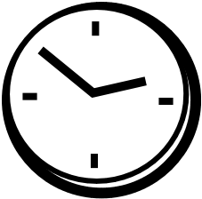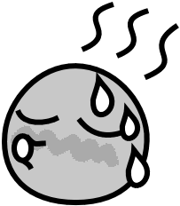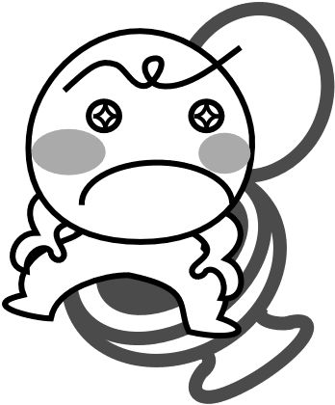
｢お薬手帳｣をより良く使っていくために、
手帳に書き込みをしてみてはいかがでしょうか？
例えば、熱が出たとき･･･
熱をはかった時間と体温
(PM10:00 38.7℃
解熱剤をのませたが1時間たってもかわらない。）
PM11:00 38.0℃)
例えば、薬を使った後に･･･
薬の効果、その後の症状など
(3日間咳止めの薬をのんだ。咳は止まった。
便がかたくて、なかなかでてこない。)
記入をした手帳を病院･薬局に持っていくと、
症状について説明するときに役立ちます。
他にも、疑問に思ったことを記録しておけば、
納得して治療をうけられるのではないでしょうか。
お薬手帳は、病院･薬局とあなたとをつなぐ
連絡手帳になります。ぜひ使ってみてください。
｢お薬手帳｣をもっと使ってみましょう！

